http://isecurenet.sch.gr

ΔΗΜΟΤΙΚΟ ΣΧΟΛΕΙΟ ΔΙΑΚΟΠΤΟΥ
Το Δημοτικό σχολείο Διακοπτού συμμετέχει στο θεματικό δίκτυο με 8 τμήματα από 5 διαφορετικές τάξεις (Α΄, Γ΄, Δ΄, Ε΄, ΣΤ΄) και με τη συνεργασία 6 εκπαιδευτικών. Το σύνολο των μαθητών που συμμετέχουν στις δράσεις είναι 107.
Συνοπτικά έχουν πραγματοποιηθεί οι ακόλουθες δράσεις:
- Α’ Τάξη: Συζήτηση και καταιγισμός ιδεών με τους μαθητές, ανάγνωση 2 ιστοριών από το βιβλίο «Η Φάρμα του Διαδικτύου», δημιουργία αφίσας και ομαδικής ζωγραφιάς.
- Γ’ Τάξη: Συζήτηση με τους μαθητές και αναζήτηση πληροφοριών σχετικά με τα παιχνίδια και συγκεκριμένα με το πόσο χρόνο πρέπει να παίζουμε και ποια είδη παιχνιδιών πρέπει να προτιμάμε. Δημιουργία σελιδοδεικτών και αφίσας από τους μαθητές.
- Δ’ Τάξη: Συζήτηση με τους μαθητές σχετικά με τα παιχνίδια στον Η/Υ και στο Διαδίκτυο, αναζήτηση πληροφοριών για το σύστημα PEGI και δημιουργία παρουσιάσεων και εννοιολογικών χαρτών για το σύστημα PEGI.
- Ε’ Τάξη: Συζήτηση με τους μαθητές, ευαισθητοποίηση και ενημέρωση, συμβουλές για την ασφάλεια των μαθητών, ζωγραφιές των μαθητών σχετικές με το θέμα, δημιουργία ποιήματος «Ασφαλώς… Διαδίκτυο!», δημιουργία βίντεο με ηχογραφήσεις των μαθητών με συμβουλές. Απάντηση σε ερωτηματολόγια που φτιάξαμε με γενικές ερωτήσεις και επεξεργασία των απαντήσεων και δημιουργία γραφημάτων
- ΣΤ’ Τάξη: Συζήτηση και ενημέρωση μαθητών σε ευρύ φάσμα θεμάτων (εθισμός, ασφάλεια στην επικοινωνία, μέσα κοινωνικής δικτύωσης κ.ά). Απάντηση σε ερωτηματολόγια που φτιάξαμε με γενικές ερωτήσεις και επεξεργασία των απαντήσεων και δημιουργία γραφημάτων.
Ενδεικτικές φωτογραφίες:
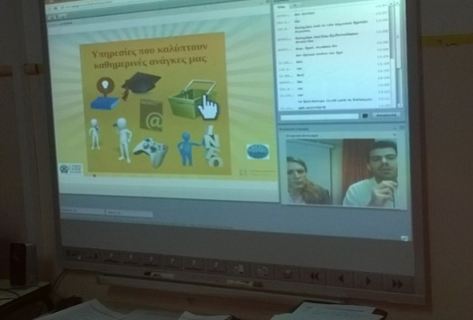 | 